**第 十二 周工作计划**

**班级：小4班 实施主题：小鸡小鸭 日期:4月22日—4月26日 带班老师：吴、浦老师**

|  |  |  |  |  |  |  |  |
| --- | --- | --- | --- | --- | --- | --- | --- |
| 工作要求 | | 1.能随音乐节拍模仿小鸡出壳、走路、找食等动作。（主题目标）  2.尝试用粘贴、添画的方式表现出小鸡琢米（虫子）的场景。（主题目标）  3.理解故事内容，感受角色之间热心助人的友爱氛围。（主题目标）  4.在户外活动中，能根据自己的身体情况主动穿脱衣服，避免出汗和受凉。（保育目标）  5.在集体活动中，学会安静倾听、举手发言。（常规目标） | | | | | |
| 星期  内容 | | **一** | **二** | 三 | 四 | 五 | 六 |
|  | 接待 | 1.热情接待幼儿来园，与幼儿有礼貌地打招呼。  2.进行二次晨检，了解幼儿身体情况及检查幼儿口袋是否有小玩具等物品。 | | | | | |
| 晨间活动 | 晨间游戏 | **1.签到**：找到贴有自己标记的积木进行签到。  **2.重点区域**：建构区：提供小动物图片，引导幼儿搭建小动物的家；  美工区：提供彩纸和折纸步骤图，引导幼儿折小鸡小鸭并添画眼睛；  语言区：提供关于小鸡出壳的绘本，引导幼儿了解小鸡出壳的步骤。  **3.晨间谈话**：小鸡出壳、鸡蛋和鸭蛋、各种各样的蛋等。 | | | | | |
| 户外运动 | 1.队列练习：幼儿练习两列纵队变成四列纵队。  2.律动、早操：师幼一起做操，提醒幼儿动作整齐、协调、有力。 | | | | | |
| **集体游戏：结冰**  尝试按数抱人 | **集体游戏：贴烧饼**  尝试反向跑 | **集体游戏：射门**  尝试定点踢球 | **集体游戏：吹泡泡**  听指令做动作 | **集体游戏：青蛙跳**  尝试蛙跳 | **集体游戏：丢手绢**  尝试快速跑 |
| 分散活动：重点指导四散跑 | 分散活动：重点指导走平衡木 | 分散活动：重点指导单腿跳 | 分散活动：重点指导拍球 | 分散活动：重点指导排队过吊桥 | 分散活动：重点指导有序玩蹦床 |
| 学习  活动 | | **社会：鸭宝宝不见了**  学会帮助同伴 | **语言：是谁偷了蛋**  尝试故事表演 | **美术：小鸡啄米**  尝试走平衡木 | **健康：小鸡快跑**  练习点数 | **科学：小鸡出壳了**  尝试撕贴画 | **音乐：小鸡出壳**  有节奏的做动作 |
| 上午  游戏 | | 创造性游戏 | 创造性游戏 | 创造性游戏 | 创造性游戏 | 创造性游戏 | 创造性游戏 |
| 下午  户外  活动 | | 科发室：重点指导幼儿做纸张承重实验 | 图书室：重点指导幼儿爱护图书 | 户外写生：重点指导幼儿画蝴蝶 | 二楼建构：重点指导幼儿搭建公园 | 生活室：重点指导幼儿榨果汁 | 乐高：重点指导幼儿搭房屋 |
| 日 常 生 活 | | 1.鼓励幼儿观察科学区的孵蛋器里的孵化情况，进一步感知小鸡孵化的不同变化。  2.投放《是谁偷了蛋》绘本中相关动物的手偶，鼓励幼儿与同伴边讲述边进行表演。 | | | | | |
| 家长工作 | | 1.鼓励幼儿尝试在周末将小鸡小鸭带回家照顾，提前采摘好小鸡小鸭喜欢的蔬菜进行喂养。  2.鼓励家长拍摄幼儿在家喂养小动物的视频或照片，发到班级群与同伴进行分享、交流。 | | | | | |
| 环境创设 | | 布置“小鸡小鸭成长廊”：展示幼儿创作的涂鸦、绘画、手工等各类小鸡小鸭的作品，如：拓印的小鸭图，粘贴的鸡宝宝等，通过走廊悬挂、桌面摆放等展览的方式引导幼儿看看、说说，相互欣赏，萌发创作的成就感和喜欢小动物的情感。 | | | | | |
| 本周反思 | |  | | | | | |

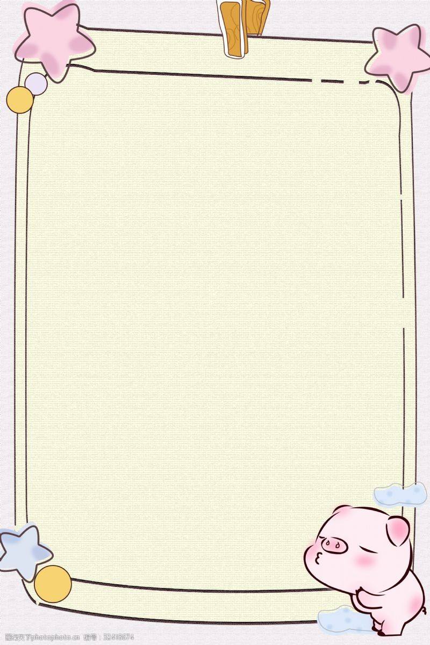

**肥胖儿童饮食和运动指导**

一、饮食

1、吃得快容易长胖。一般人在进餐20分钟左右才会感到吃饱了，吃得太快的孩子在自己感到吃饱之前已经不知不觉吃多了。

2、进餐前可先喝点清淡的汤，用小碗盛饭，荤素搭配，增加粗纤维食物，饮食不要太精细，可食用一些体积庞大易有饱腹感而热卡含量低的蔬菜，如莴苣、黄瓜、笋、冬瓜、萝卜等。

3、避免零食，如热量很高的薯片、巧克力、饼干等。少吃糖果、奶油等甜食及油炸类食品。少喝饮料，一方面饮料多含糖，另一方面一些添加剂也对孩子不利。

4、改掉不良习惯：嗜肉，嗜甜食，吃得太快，吃了不动，长时间静坐，边看电视边吃零食，饮食不规律，经常以高热量洋快餐为主食等。

二、运动

坚持中等量有氧运动，如跑步、快步走、爬山、游泳、各种球类运动、跳操等。每天坚持半小时到一小时的运动量，最开始可从15分钟开始，逐渐增加运动量和运动时间，让孩子有个适应过程。家长也可陪同孩子运动，一方面锻炼身体，另一方面也给孩子一个榜样和督促。

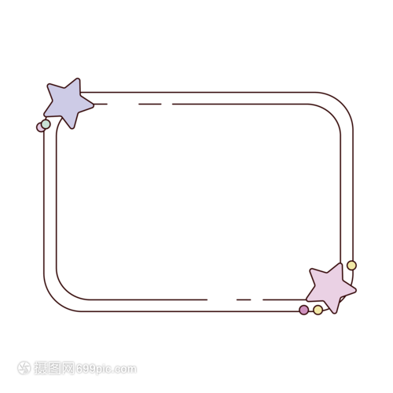

表扬本周吃饭较好的小朋友：

居亦杨 田昕辰 类兮耒 陆云凯

焦弈宸 钱双懿 吕佳恬 王诗宇

陈念一 刘文欣 华若昕 仲 媱

孙芷一 刘析瑜